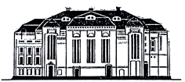
РОССИЙСКАЯ ФЕДЕРАЦИЯ
ПРАВИТЕЛЬСТВО КАЛИНИНГРАДСКОЙ ОБЛАСТИ
МИНИСТЕРСТВО ПО КУЛЬТУРЕ И ТУРИЗМУ

ГОСУДАРСТВЕННОЕ БЮДЖЕТНОЕ УЧРЕЖДЕНИЕ КУЛЬТУРЫ
«КАЛИНИНГРАДСКИЙ ОБЛАСТНОЙ ИСТОРИКО-ХУДОЖЕСТВЕННЫЙ МУЗЕЙ»
Клиническая ул., д.21, г. Калининград, 236016, тел.: 8 (4012) 99-49-00, e-mail: office@koihm.ru,
сайт: koihm.ru, ОКПО 05048388, ОГРН 1023901012013, ИНН/КПП 3906025793/390601001

4 апреля 2023 г. | ИНФОРМАЦИОННОЕ ПИСЬМО

Уважаемые коллеги, друзья!

ДНИ ШТУРМА
(6-9 апреля 1945 г.)
в Калининградском областном историко-художественном музее и отдельно стоящих экспозициях – музей «Бункер» и музей «Форт № 5»

Главное здание
ул. Клиническая, 21

3-9 апреля

- Цикл уроков мужества к годовщине штурма крепости Кёнигсберг в апреле 1945 г. (6+)

Экскурсии по трёхмерной панораме «Кёнигсберг – 45. Последний штурм». Решающие апрельские дни 1945 года. Грохот орудий, звуки стрельбы, огонь… Проходя через руины, попадаешь на одну из улиц Кёнигсберга. Теперь нужно идти по разбитой брусчатке, пробираясь вдоль баррикад, разрушенных домов, через интерьеры старого кафе, мимо брошенной военной техники, сражающихся бойцов вермахта и Красной армии.
В рамках экскурсии по трёхмерной панораме проводятся Уроки мужества к годовщине штурма крепости Кёнигсберг в апреле 1945 года (цикл музейно-педагогических занятий: «Путь к Победе», «Посылка на фронт», «Военные профессии»).
Предварительная запись по телефону:
+7(4012)994-900 (доб.1) или +7-911-868-31-76
Стоимость участия:
100 руб. (50 руб. – входная плата; 50 руб. – экскурсия);
200 руб. (50 руб. – входная плата; 50 руб. – экскурсия; 100 – интерактивное занятие).

- Интерактивное занятие «СЕКРЕТНАЯ МИССИЯ. РАЗВЕДЧИКИ»
(12 +)
На базе выставки «Кёнигсберг – 45. Последний штурм»

Калининградский областной историко-художественный музей предлагает юным любителям истории стать непосредственными участниками подготовки операции и штурма Кёнигсберга.
Вам придётся применить всю свою наблюдательность, эрудицию и внимательность, чтобы достичь поставленной руководством цели. Две команды в слаженной работе выполняют задания разведчиков, переводчиков, картографов, командующих. До цели доберётся тот, кто умеет дружить с товарищами и сделает всё необходимое для общей победы!
Интерактивное занятие подготовлено практикантом научно-исследовательского центра социально-гуманитарной информатики БФУ им. Канта под руководством сотрудника информационно-коммуникативного отдела.

Предварительная запись по телефону:
+7(4012)994-900 (доб.1) или +7-911-868-31-76
Стоимость участия:
200 руб. (50 руб. – входная плата; 50 руб. – экскурсия; 100 – интерактивное занятие).

- АКЦИЯ «НА ПУТИ К ПОБЕДЕ» (6+) !!!Запускаем с 4 апреля
Калининградский областной историко-художественный музей запускает акцию «На пути к Победе».
Создай свой эскиз открытки для участников специальной военной операции.
У тебя и твоих друзей есть возможность поддержать и поблагодарить военнослужащих Вооруженных сил Российской Федерации – участников специальной военной операции. Придумай дизайн открытки, который будет приносить удачу бойцам! Что будет на открытке – решать тебе!
Темы могут быть разные:
- Военная тема (штурм Кёнигсберга, 6-9 апреля 1945г.; День Победы);
- Природа нашего края;
- Города Калининградской области;
- Символы городов;
- Природные явления;
- Мотивирующие слова и цитаты;
- Любой другой рисунок.
Используй воображение!
Создавая эскиз, учитывай технические требования:
- Лист бумаги формата А4 (вручную);
- Графические программы.
Форматы:
- JPEG/JPG с разрешением 300 dpi.
Открытка может быть выполнена в любой художественной технике: масло, акварель, тушь, карандаши, мелки, гуашь, компьютерная графика и др.
Эскизы и рисунки эскизов принимаем до 23 апреля 2023 года по адресу: ул.Клиническая,21,каб.№75 или на электронную почту info@koihm.ru
Тел. 8-911-868-31-76; 99-49-00 доб.1.
В теме письма обязательно укажи название акции – «На пути к Победе», а в самом письме – своё ФИО, возраст и телефон.
А еще ты можешь поделиться своими работами на своей странице в ВКонтакте с хештегами #СвоихНеБросаем #МЫВМЕСТЕ #КОИХМ и на нашей страничке в комментариях!
- АКЦИЯ «НАПИШИ ПИСЬМО БОЙЦУ» (6+)
Продолжи традицию Великой Отечественной войны – напиши письмо бойцу!
Тёплые слова сейчас очень нужны нашим защитникам.
Все письма передаются в Молодёжный центр «ДОБРОВОЛЕЦ» (КАЛИНИНГРАД) для последующего направления в Управление культуры, спорта и молодёжной политики ГО «Город Калининград» и доставки в действующие воинские части и госпитали.

Почтовый ящик находится в головном здании музея, на выставке «Кёнигсберг-45. Последний штурм».

- «МЫ ПОМНИМ, МЫ ГОРДИМСЯ», праздничный концерт, посвященный годовщине штурма Кёнигсберга в апреле 1945 г.
7 апреля в 12:00

В программе песни военных лет в исполнении студентов Калининградского Областного Музыкального колледжа им. С.В. Рахманинова.
Концерт проводится в рамках преддипломной практики

МУЗЕЙ «ФОРТ № 5»
г. Калининград, Советский проспект (ориентир – знак «Калининград»
на въезде в город, ул. Булатова)

8 апреля
11.00-17.00
13:00 – 15:00
- ВОЕННО-ИСТОРИЧЕСКАЯ РЕКОНСТРУКЦИЯ ЭПИЗОДА ШТУРМА ФОРТА № 5.

Приложение 1.

Сценарий военно-исторической реконструкции эпизода штурма форт №5
09.00-10.30 Сбор участников на площадке. Техника безопасности. Раздача макетов и расходных материалов.
10.00-11.00 Убытие участников на позиции. Доработка позиций. Проверка техники. Закладка пиротехники.
11.00 Включение звуковой заставки. Музыкальный ряд времен 1940-ых годов.
11.00-11.20 Прохождение походной колонны реконструкторов РККА к подножью воинского мемориала.
11.20-12.00 Митинг и возложение венков к памятнику советским воинам.
12.00-12.40 Перемещение походной колонной к месту проведения реконструкции боя, занятие позиций.
12.55-13.00 Диктор объявляет о начале. Походу мероприятия он комментирует действия на площадке. Историческая справка по овладению подразделениями Красной Армии опорным пунктом противника форт №5.
12.50 На форте объявляется тревога. Гарнизон форта занимает позиции. По боевому валу и у горжевой казармы проходит патруль охранения.
13:00 Штурмовые группы задымляют ров. Перед фортом, напротив напольного капонира, за рвом на контрэскарпе, появляется четыре сапёра РККА. Они подползают к контрэскарпу и закладывают в пролом две пиротехнические закладки. Разматывают кабель и уходят в лесополосу. Из воронки в лесополосе сапёры подрывают пиротехнические закладки.
13:05 Сапёры-разведчики из лесополосы выносят лодку. Спускают её на воду и переправляются к напольному капониру и горжевой казарме.
13:10 Переправившись разведчики подрывают пиротехнические закладки у напольного капонира и завязывают бой с охранением.
13:17 После недолгой перестрелки они вызывают огонь артиллерии и корректируют его.
13:20 Начинается артиллерийская подготовка.
13:22 Подрывают пиротехнические закладки. Боевое охранение форта, встревоженное взрывами, открывает беспорядочный огонь. Гарнизон форта ведёт огонь из двух пулемётных гнёзд.
13:22 В этот же момент вторая группа десантников ведёт бой возле горжевой казармы. Второй замаскированный десант в этом её помогает.
13:30 С гласиса из-за рва бойцы РККА открывают огонь из всех видов оружия.
13:35 Сапёры принимают бой. Двое из сапёров ранены. Десант, замаскированный у подножья боевоговала вступает с хода в бой. Десант прикрывают огневой поддержкой с гласиса пулемётчики РККА. Находящиеся там санитары оказывают помощь раненым сапёрам и раненым десантникам.
13:40 Штурмовые группы РККА наседают на противника, и он отступает в казематированный траверс форта. Из него противник через внутренний дворик отступает на крышу горжевой казармы.
13:45 Штурмовые группы РККА наседают на противника. Первая десантная группа завязывает бой с отступившими на горжевой казарме. Очищают крышу казармы от противника и водружают над фортом Красное знамя.
13:50 Санитарки перевязывают раненых и возвращают их в строй.
13:55 В левой части казармы ещё остались несколько противников, но под сильным натиском штурмующих бойцов РККА, сопротивление противника ослабевает и их захватывают.
14:00 Оставшийся гарнизон форта пленяют и выстраивают перед казармой. Окончание реконструкции.
14:15 – 14:35 Уборка неиспользованных пиротехнических средств.
14:35 – 15:30 Знакомство жителей города, студентов БФУ им. И. Канта и гостей города с солдатским бытом в тематических лагерях. Фотографирование с реконструкторами. Живая экспозиция оружия Второй мировой войны.
16:30 Сбор и отъезд участников реконструкции.
12.00 -12.50
- БЕСЕДА С КУРАТОРОМ.
Бесплатные экскурсии по Форту №5

- МАСТЕР-КЛАСС ПО ИЗГОТОВЛЕНИЮ СВЕЧЕЙ
Волонтерское движение «Калининград, мы вместе! Помощь нашим бойцам!»

- МАСТЕР-КЛАСС ПО ПЛЕТЕНИЮ МАСКИРОВОЧНЫХ СЕТЕЙ
Волонтерское движение «Листва прикроет ZVO»

МУЗЕЙ «БУНКЕР» – 55
г. Калининград, ул. Университетская, 1

9 апреля
12:00-15:00

12.00-12.15
- ВОЕННО-ИСТОРИЧЕСКАЯ РЕКОНСТРУКЦИЯ «ПЛЕНЕНИЕ СОВЕТСКИМИ ПАРЛАМЕНТЕРАМИ КОМАНДОВАНИЯ НЕМЕЦКОГО ГАРНИЗОНА ГОРОДА-КРЕПОСТИ КЁНИГСБЕРГ»

- КОНЦЕРТНАЯ ПЛОЩАДКА
ПОЕМ ВМЕСТЕ!

- ПОЛЕВОЙ КИНОТЕАТР «ПОБЕДА»
Видеоролики по теме СВО, выставочный комплект «Герои СВО», информация по Бункеру.

- АКЦИЯ «НАПИШИ ПИСЬМО БОЙЦУ!»
Продолжи традицию Великой Отечественной войны – напиши письмо бойцу! Тёплые слова сейчас очень нужны нашим защитникам. Все письма передаются в молодежный центр «ДОБРОВОЛЕЦ» (Калининград).
Бланк можно взять у волонтера.

- 13.00; 14.00 (сеансы по 15 мин.)
БЕСЕДА С КУРАТОРОМ
Сбор группы у входа в музей

- ИНТЕРАКТИВНАЯ ПЛОЩАДКА
Встреча с членами клубов военно-исторической реконструкции.

- МАСТЕР-КЛАСС ПО ИЗГОТОВЛЕНИЮ СВЕЧЕЙ
Волонтерское движение «Калининград, мы вместе! Помощь нашим бойцам!»

- МАСТЕР-КЛАСС ПО ПЛЕТЕНИЮ МАСКИРОВОЧНЫХ СЕТЕЙ
Волонтерское движение «Листва прикроет ZVO»

- ПОЛЕВАЯ КУХНЯ ОТ КАФЕ «МЕДВЕДЬ»
- ФОТОЗОНА

Также сообщаем, что 12 апреля в 14:00, в честь Дня космонавтики, Калининградский областной историко-художественный музей совместно с Астрономическим сообществом БФУ им. И. Канта приглашают на познавательную лекцию "Телескопы на земле и в космосе".
В ходе лекции ребята узнают, как ведутся астрономические наблюдения за пределами земной атмосферы, а также максимально близко познакомятся с земными телескопами и принципами их работы. На мероприятии предусмотрена практическая часть, в ходе которой ребята смогут почувствовать себя астрономами и научиться работать с телескопом, а если позволит переменчивая погода, то и поучаствовать в наблюдениях за нашей звездой - Солнцем.
Лекция состоится в Калининградском областном историко-художественном музее по адресу: улица Клиническая, д. 21.
Мероприятие проводится в рамках проекта "Космонавт Виктор Пацаев. Приём!"
Участие по входному билету (действует Пушкинская карта).
Возрастное ограничение 14+

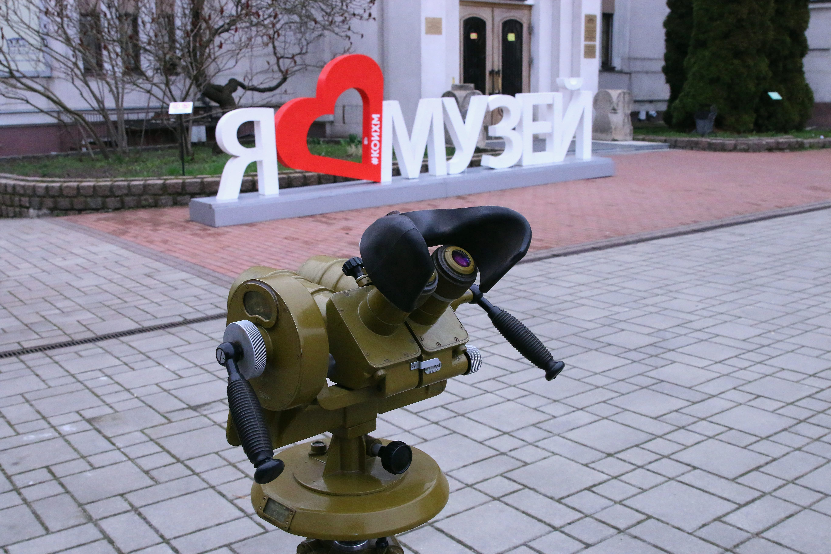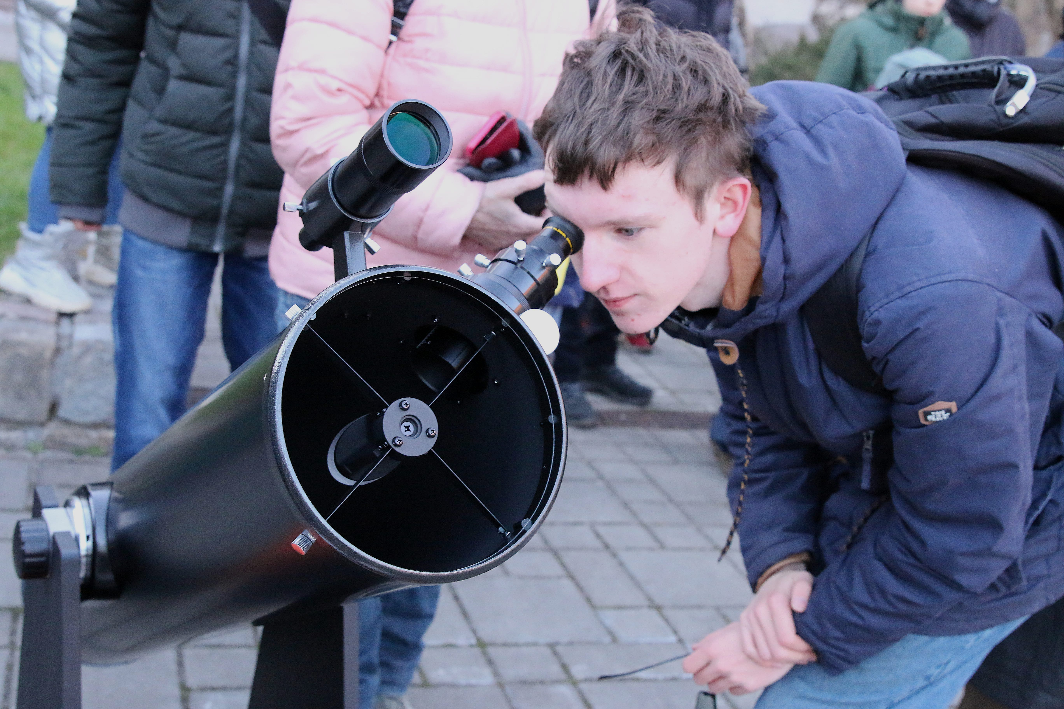

13-го апреля в 14:00 приглашаем посетить авторскую экскурсию художника, поэта и лидера калининградской музыкальной группы «Дирижабль» Андрея Ренскова по персональной выставке «Песни окрестностей».
В экспозиции представлены более 60 графических работ художника А. Ренскова. «Песни окрестностей» - попытка разгадать графический код, оставшийся нам в наследство, разглядеть сквозь свою личную оптику мир, какой он есть, без прикрас, не наделяя его каким бы то ни было смыслом. А монохромная акварель и чёрная тушь помогают уйти от цвета, как лишнего посредника между художником и временем.
Авторская экскурсия пройдёт в Калининградском областном историко-художественной музее по адресу: улица Клиническая, дом 21.
Экскурсия бесплатная (оплачивается только вход в музей).

